**„GAST 2024“:   
Stiegl verlässlicher Partner der Gastronomie**

**• Stiegl-Stand im neuen „Look & Feel“ wieder *der* Treffpunkt auf der „Alles für den Gast“  
• Verlässlicher Partner für die Gastronomie mit „Alles aus einer Hand“-Philosophie**

**• volles Stiegl-Sortiment, die neuen Stieglitz-Limos & die prämierten Wildshut Reifebiere**

**Salzburg, 13. November 2024: Seit vielen Jahren ist die Salzburger Fachmesse „Alles für den Gast“ ein Fixpunkt im Kalender der Stieglbrauerei, um sich mit den Gastronomie-Partner:innen auszutauschen und spannende Neuprodukte vorzustellen. Am Stiegl-Stand, der heuer im neuen Design glänzte, präsentierte man sich selbstbewusst als verlässlicher Partner der Gastronomie. Mit der gesamten Stiegl-Biervielfalt im Gepäck sowie einigen attraktiven Anziehungspunkten am Messestand lud man zum Verkosten und Genießen ein.**

Der Stiegl-Stand bei der „Alles für den Gast“ ist seit Jahren *der* Treffpunkt für Vertreter:innen aus Gastronomie und Hotellerie. Und so fanden sich auch heuer wieder viele Messe-Besucher:innen ein, um sich bei einem frisch gezapften Stiegl-Bier mit Branchenkolleg:innen auszutauschen oder neue Kontakte zu knüpfen. Die Salzburger Privatbrauerei präsentierte sich am gewohnten Platz in der Halle 2, aber mit einem neuen, topmodernen Messestand, der mit einigen Highlights bei den Gästen großen Anklang fand und zum Publikumsmagneten wurde. Im Sinne der Nachhaltigkeit setzte man beim neuen Stiegl-Stand auf die Zusammenarbeit mit dem Messebau-Unternehmen EECS.green, das sich auf energiesparenden, chemiefreien und umweltfreundlichen Standbau spezialisiert hat. Durch den Einsatz eines innovativen, modularen Systems aus Eichenholz, bei dem einzelne Komponenten jederzeit wiederverwendet werden können, werden Ressourcen geschont und höchste ökologische Standards erfüllt.

**Treffpunkt „Stieglitz“-Bar**

Wer sich einfach zwischendurch eine erfrischende Auszeit vom Messerummel gönnen wollte, war an der „Stieglitz“-Bar genau richtig. Mit dem Produkt-Launch der **„Stieglitz“-**Limonaden hat sich Stiegl heuer in einem neuen Marktsegment positioniert und damit auf einen immer stärker zu beobachtenden Trend reagiert. Mit den fruchtigen Limos, die es in acht Geschmacksrichtungen gibt, wurde das Sortiment an alkoholfreien Getränken entsprechend erweitert. Natürlich kann man die Limonaden mit dem lustig-frechen Vogel auch in der Gastronomie genießen – pünktlich zum Start in die Wintersaison präsentiert man jetzt auch noch exklusive Sorten für den Schankbetrieb, so sollen zum Beispiel „Holunder“ und „Skiwasser“ vor allem auf den heimischen Skihütten für prickelnde Erfrischung sorgen. Davon konnten sich die Messebesucher:innen gleich vor Ort überzeugen.

**Genuss-Zone Wildshut Area – Perlage & Sonnenkönig Jahrgang 2024**

Ein echter Hotspot am Stiegl-Stand war auch die Wildshut-Area, wo man sowohl die verschiedenen Bierspezialitäten als auch die hochwertigen Spirituosen vom Biergut entdecken und verkosten konnte. Im Mittel-

punkt stand jedoch das Produkt, das quasi als Synonym für edlen Genuss steht – die „**Wildshut Bio Perlage“**. Das in der Flasche gereifte Brut de Bière – eine exquisit prickelnde Liaison aus Bier und Schaumwein – ist das perfekte Getränk, um die besonderen Momente des Lebens zu feiern.

Ein ganz besonderes Highlight im Rahmen der Gast-Messe war auch die exklusive Präsentation des neuen **„Wildshut Bio Sonnenkönig Barrique XXIV“** mit Stiegl-Kreativbraumeister Markus Trinker. Die edlen Jahrgangseditionen aus der „Sonnenkönig“-Serie stehen seit Jahren für außergewöhnlichen, mehrfach prämierten Biergenuss. Die neue Bierkreation im Stil eines Blonde Strong Ale reifte rund sechs Monate in vorbelegten Calvados-Fässern der Marek Père Magloire und sorgte bei den anwesenden Gästen und Bierkenner:innen für große Begeisterung.

**Gastro-Service alles aus einer Hand – innovativ & kundenorientiert**

Mit mehr als 20 verschiedenen Bierspezialitäten bietet man in Österreichs führender Privatbrauerei echte Geschmacksvielfalt. Mit originellen, exklusiven Sonder-Editionen für die Gastronomie sorgt man zudem für Aufmerksamkeit und Unterhaltung beim Biergenuss. So kommen gerade die neuen „Stiegl-HELLDEN“ bei den „Party People“ der Generation Z besonders gut an. Die Sonder-Edition des Stiegl-Hell in der handlichen 0,33-Liter Mehrwegflasche mit Ringpull-Verschluss präsentiert sich mit insgesamt zwölf witzigen **„Stiegl-HELLDEN“** wie etwa **Midnight Cowboy, Klima Claudia, Feier Maus, Witze Walter** oder **Ski Franz** und mit originellen Sprüchen. Dabei sorgen die kreativ gestalteten Etiketten für den gelungenen Auftritt und erinnern an die beliebten Memes in den sozialen Medien. Auf den Rückseiten der Peel-Off-Etiketten finden sich verschiedene Texte mit „nutzlosem Wissen“ über Bier und allerlei andere Themen sowie lustige „Call to Action“-Ideen.

Neben hochwertigen Produkten bietet Stiegl seinen Gastro-Kund:innen auch bei den Serviceleistungen Top-Qualität, dazu zählt u. a. ein breites Handelswaren-Sortiment, das auch Weine, Spirituosen sowie – ab Jänner 2025 – Premium-Mineralwasser beinhaltet. Mit dieser „Alles aus einer Hand“-Philosophie offeriert Stiegl nicht nur ein umfangreiches, ständig wachsendes Sortiment, sondern ermöglicht den Gastronom:innen eine einfachere, schnellere Abwicklung bei der Getränkebestellung.

**Drink Modul – Perfekte Schanklösungen von Stiegl**

Um im täglichen Betrieb den Gästen immer perfekten Biergenuss bieten zu können, ist die gleichbleibende Qualität eine Grundvoraussetzung. Mit „Drink Modul“ bietet Stiegl seinen Gastronomie-Kund:innen eine ausgereifte Schank-Komplettlösung mit höchstem Bedienkomfort und einzigarten Features. Das innovative, modulare System, das sich in der Praxis seit mehr als 20 Jahren bestens bewährt, bietet viele Vorteile und kann individuell auf jede Betriebsgröße angepasst werden. Umfassende Serviceleistungen durch Hotline, technische Beratung und einem österreichweit agierenden Team komplettieren das umfassende Angebot.

[***www.stiegl.at***](http://www.stiegl.at)

[***www.wildshut.at***](http://www.wildshut.at)

[***www.drinkmodul.at***](http://www.drinkmodul.at)

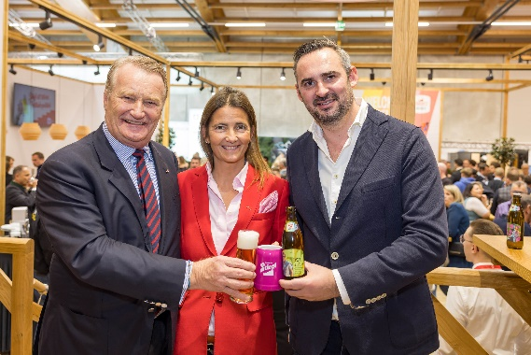

**Pressebild 1:**

Für Stiegl ist die Gast-Messe ein Fixpunkt, um sich mit den Gastronomie-Partner:innen auszutauschen und spannende Neuprodukte vorzustellen. Im Bild (v. li.) die Stiegl-Eigentümer Dr. Heinrich Dieter und Mag. Alessandra Kiener mit Miridon Berisha (Litus Group).

**Bildnachweis:** wildbild.at / Abdruck honorarfrei!

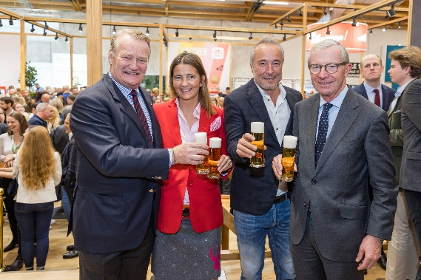

**Pressebild 2:**

Der Stiegl-Stand als Treffpunkt für gute Gespräche bei einem erfrischenden Stiegl-Bier: Im Bild (v.li.): Die Stiegl-Eigentümer Dr. Heinrich Dieter und Mag. Alessandra Kiener, Franco Oguz (Schiller Kaffeerösterei) und Landeshauptmann Dr. Wilfried Haslauer.

**Bildnachweis:** wildbild.at / Abdruck honorarfrei!

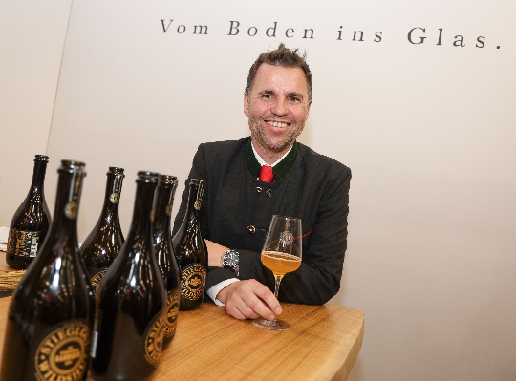

**Pressebild 3:**

Stiegl-Kreativbraumeister Markus Trinker stellte auf der „Gast“ seine neue Bierspezialität, den „Wildshut Bio Sonnenkönig Barrique XXIV“, vor.

**Bildnachweis:** Franz Neumayr / Abdruck honorarfrei!

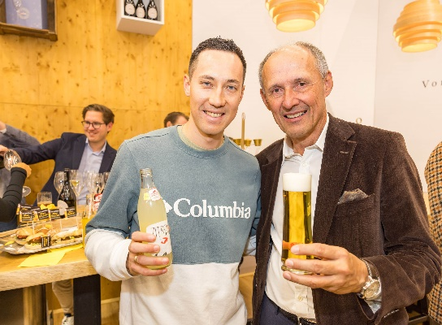

**Pressebild 4:**

Der Stiegl-Stand war ein beliebter Treffpunkt, um sich eine genussvolle Auszeit vom Messegeschehen zu gönnen. Im Bild: ÖSV-Sportler Mario Seidl und SLTG-Geschäftsführer Leo Bauernberger.

**Bildnachweis:** wildbild.at / Abdruck honorarfrei!

Ein Bild, das Emblem, Kreis, Schrift, Symbol enthält.

***Rückfragen richten Sie bitte an:***

*Stiegl-Pressestelle, Mag. Angelika Spechtler*

*Picker PR – talk about taste, Tel. 0662-841187-0,*

*E-Mail:* [*office@picker-pr.at*](mailto:office@picker-pr.at)

[*www.picker-pr.at*](http://www.picker-pr.at)